Министерство образования и науки Российской Федерации

**Федеральное государственное бюджетное образовательное учреждение науки и высшего образования**

«Владимирский государственный университет имени Александра Григорьевича и Николая Григорьевича Столетовых»

(ВлГУ)

Кафедра информационных систем и программной инженерии

**Лабораторная работа № 3**

**по дисциплине**

**«Программирование компьютерной графики»**

**Тема: «Многопоточные вычисления»**

Выполнил:

ст. гр. ПРИ-117

Хлызова В.Г.

Принял:

Жигалов И.Е.

Владимир, 2020

ЦЕЛЬ РАБОТЫ

Освоение средств организации многопоточных вычислений в C#.

ЗАДАНИЕ

1. Ознакомиться по методическим указаниям и литературе с теоретическим материалом.

2. Выполнить действия, приведенные в разделе 3.2. При разработке программы имя проекта, создаваемого в MS Visual Studio, должно содержать фамилию студента и группу (например, Ivanov_Ivan_ISG_105_lab_1).

3. При разработке программы изменить её таким образом, чтобы поток получал в качестве входного значения параметры a, b, n, указанные в варианте. Дальше потоки выполняют вычисления указанного в варианте математического выражения.

ХОД РАБОТЫ

15 Вариант  


Код программы:

using System;

using System.Threading;

namespace Khlyzova_Valeria_PRI_117_lab_03

{

class Program

{

// определяем входные параметры для потоков

const double a = -5;

const double b = 5;

const double n = 40;

// 15 вариант

// 7 * x / (3 * x ^ 2 + 2 * x + 1) - ln(5 * tg(x)) - exp(7 * sqrt(x))

private static void MainThread(object obj)

{

// конвертируем в число с точкой

double x = Convert.ToDouble(obj);

Console.WriteLine("поток со значением " + x + " запущен");

// считаем

double xOne = 7 * x / (3 * Math.Pow(x, 2) + Math.Pow(2, x) + 1);

double xTwo = Math.Log(Math.Abs(5 * Math.Tan(x)));

double xThree = Math.Sqrt(Math.Abs(x));

double result = xOne - xTwo - xThree;

// выводим результат

Console.WriteLine("поток со значением " + x + " завершен, результат: " + result);

}

static void Main(string[] args)

{

// создаем три потока

Thread th_1 = new Thread(MainThread);

Thread th_2 = new Thread(MainThread);

Thread th_3 = new Thread(MainThread);

// назначаем потокам приоритет

th_1.Priority = ThreadPriority.Highest; // самый высокий

th_2.Priority = ThreadPriority.Normal; // средний

th_3.Priority = ThreadPriority.Lowest; // низкий

// запускаем потоки

th_1.Start(a);

th_2.Start(b);

th_3.Start(n);

Console.WriteLine("все потоки запущены\n\n");

// ждем выполнения всех потоков

th_1.Join();

th_2.Join();

th_3.Join();

Console.WriteLine("\n\nвсе потоки завершены");

Console.ReadKey();

}

}

}

Демонстрация работы программы:

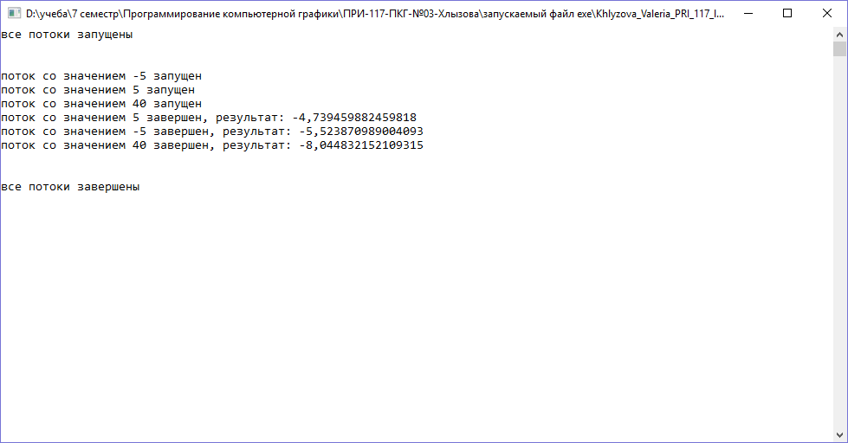

Рисунок 1. Первый запуск.

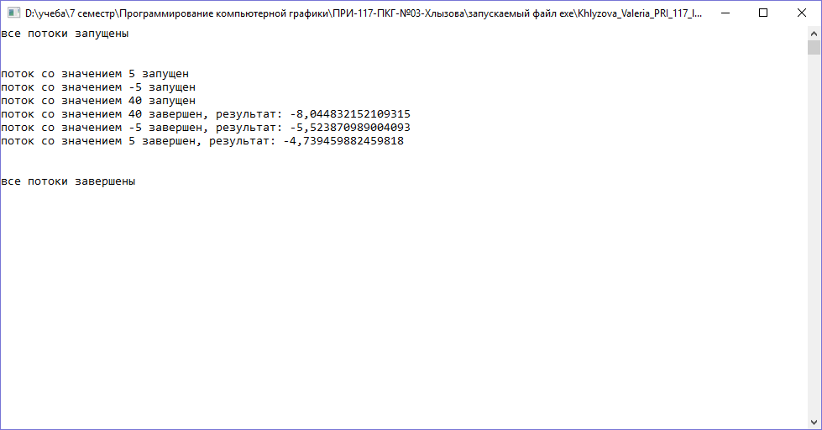

Рисунок 2. Второй запуск.

ВЫВОД

В ходе выполнения лабораторной работы были освоены средства организации многопоточных вычислений в C#.